**설계서**

8조. Shall We Trip

주창훈, 임하은

1. **요구사항 정의서 (Usecase Diagram)**
   1. 메인 화면

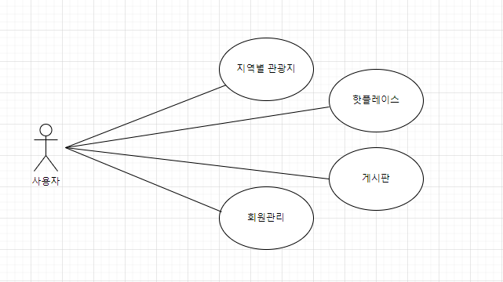

* 1. 지역별 관광지

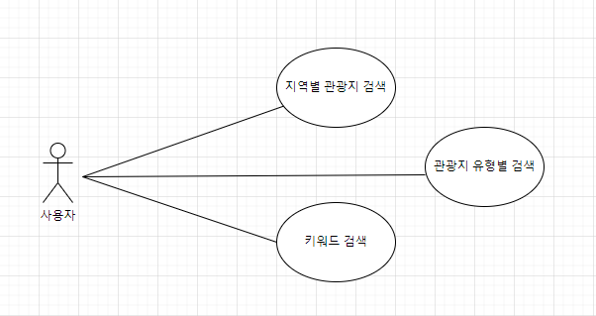

* 1. 게시판 / 핫플레이스

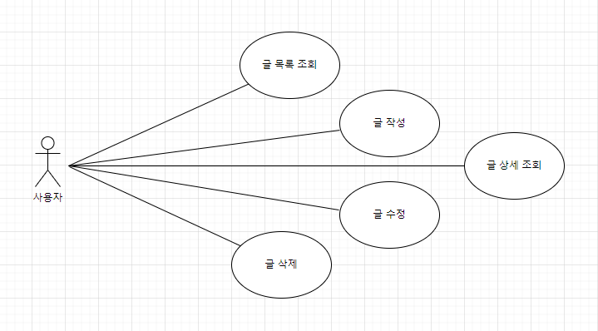

* 1. 회원정보

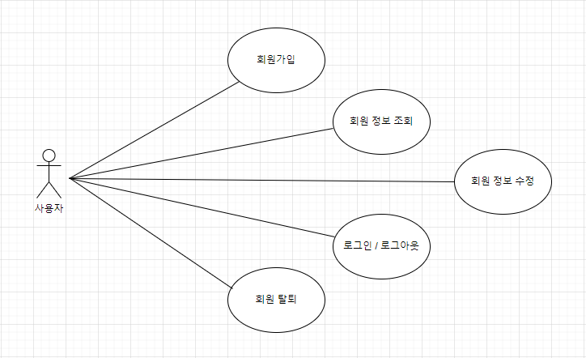

1. **테이블 구조도 (ERD)**

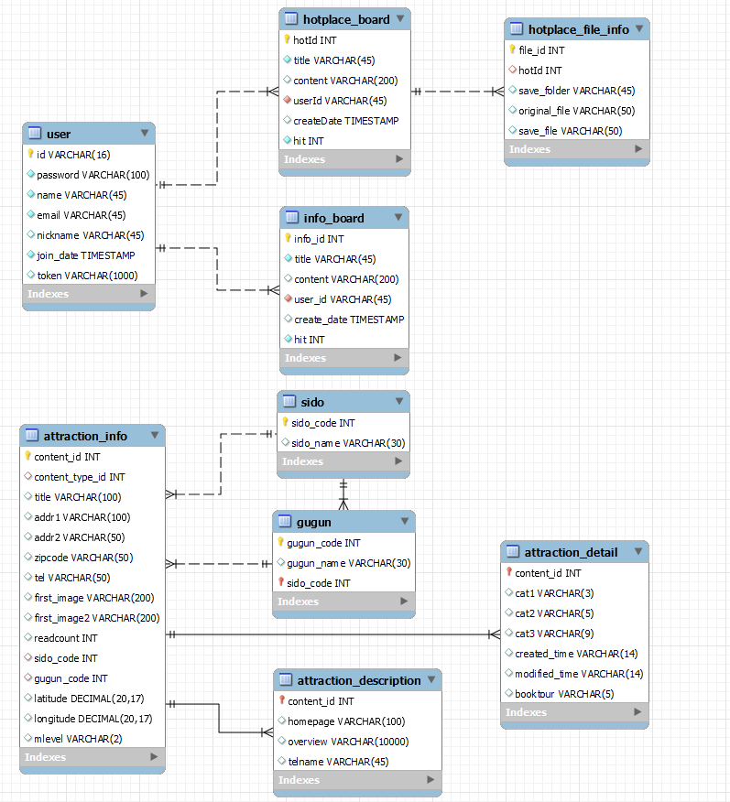

1. **클래스 다이어그램**

